ESTRATEGIAS DE LECTURA EFICAZ

La lectura es una actividad compleja en la que intervienen distintos procesos cognitivos: perceptivos, léxicos, semánticos y sintácticos. Hay dos destrezas que juegan un papel importante en el proceso de comprensión: la ejecución y la velocidad.

¿Qué errores solemos cometer cuando no dominamos estas habilidades?
- Cuando no dominamos la ejecución:
  - Añadimos palabras o letras
  - Suprimimos palabras o letras
  - Sustituimos palabras o letras
  - Invertimos sílabas
- Cuando no dominamos la velocidad:
  - Titubeamos
  - Hacemos pausas innecesarias
  - Repetimos sílabas o palabras
  - Leemos con el dedo

¿Cómo paliar estos errores?
Para mejorar estas destrezas se ha de trabajar:
- Léxico: cuanto mayor es el vocabulario adquirido, más fácilmente se recuperará y, por tanto, mejor será la velocidad lectora. Para mejorar este aspecto se proponen distintas actividades en el apartado “Actividades para mejorar el vocabulario”.
- Prosodia: los factores prosódicos tales como el ritmo, la entonación, la fluidez, la velocidad, el volumen influyen en la comprensión.
- Memoria: es necesario almacenar ciertos datos que nos permitirán comprender el texto, proponer hipótesis sobre el mismo, confirmarlas o descartarlas, etc.
- Atención: esta capacidad influye en la recuperación del léxico, pero también en la selección de la información y en el tratamiento que se haga de esta (almacenaje, ordenación, contraste, etc.).

A continuación, se muestra el listado de las fichas y qué aspecto que trabaja cada una de ellas
- Ficha 1: ejecución
- Ficha 2: velocidad
- Ficha 3: prosodia
- Ficha 4: memoria
- Ficha 5: atención

Además de estos aspectos, consideramos que es importante que trabajemos en el aula mediante otro tipo de actividades que centran su atención en contenidos de índole más lingüístico:
- Ficha 6: inferencias (mediante determinantes, pronombres, sinónimos, etc.)
- Ficha 7: conectores
- Ficha 8: estructuras de los textos

También creemos que es necesario trabajar ciertas actividades habituales en los ejercicios de comprensión lectora, actividades que nos permiten aproximarnos a la información que nuestros alumnos extraen de un texto tras la lectura:
- Ficha 9: tema
- Ficha 10: resumen

ACTIVIDADES PARA MEJORAR EL VOCABULARIO

EL BAÚL DE PALABRAS

Esta será una actividad que tendrá lugar durante todo el curso. El baúl de las palabras será una caja en la que se irán introduciendo palabras que el alumnado desconozca. Estas palabras se acompañarán de:
-Categoría gramatical
-Definición
-Oración de ejemplo

1. Cada semana habrá un encargado del baúl de las palabras. Cuando surja una palabra que se considere que ha de formar parte del baúl de palabras, el encargado completará la información en una tarjeta y la introducirá en el baúl.
2. Una vez a la semana se sacarán al azar unas cuantas palabras y se trabajará con ellas. Se proponen actividades de este tipo:
- ¿De qué palabra se trata? Se lee la definición para que el alumnado averigüe las palabras
- Sinónimos: se dice la palabra y se pide un sinónimo
- Antónimos: se dice la palabra y se pide un antónimo
- Ejemplos: se pide que el alumnado proponga una oración con esas palabras.
- Campos asociativos: se pide al alumnado que cree campos asociativos relacionados con esas palabras
- Ahorcado: se juega al ahorcado con palabras del baúl

LA PALABRA MÁS LARGA

En parejas o en grupos pequeños, los alumnos tendrán que descubrir una palabra escondida en las tarjetas que se les entregarán. El grupo cuya palabra sea más larga, será el ganador. A continuación, se muestran ejemplos de las tarjetas modelo (“La palabra más larga”, Proyecto asterisco 1 editorial Didacta).

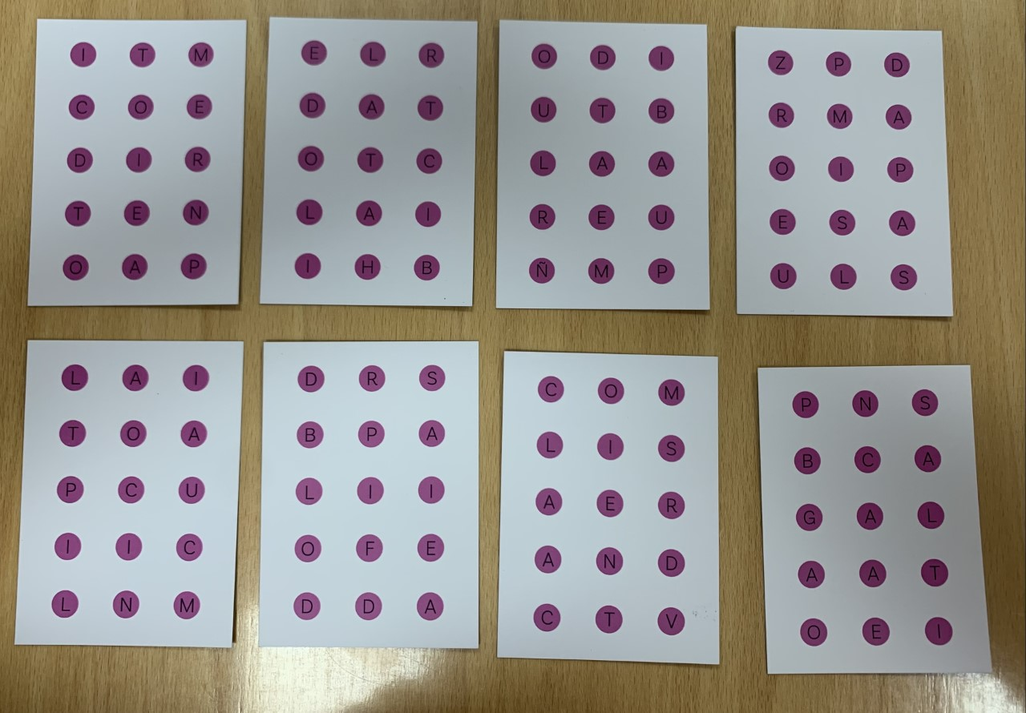
WORDLE

https://wordle.danielfrg.com/: palabras sin distinción de tilde
https://wordle.danielfrg.com/tildes/ : palabras con tilde
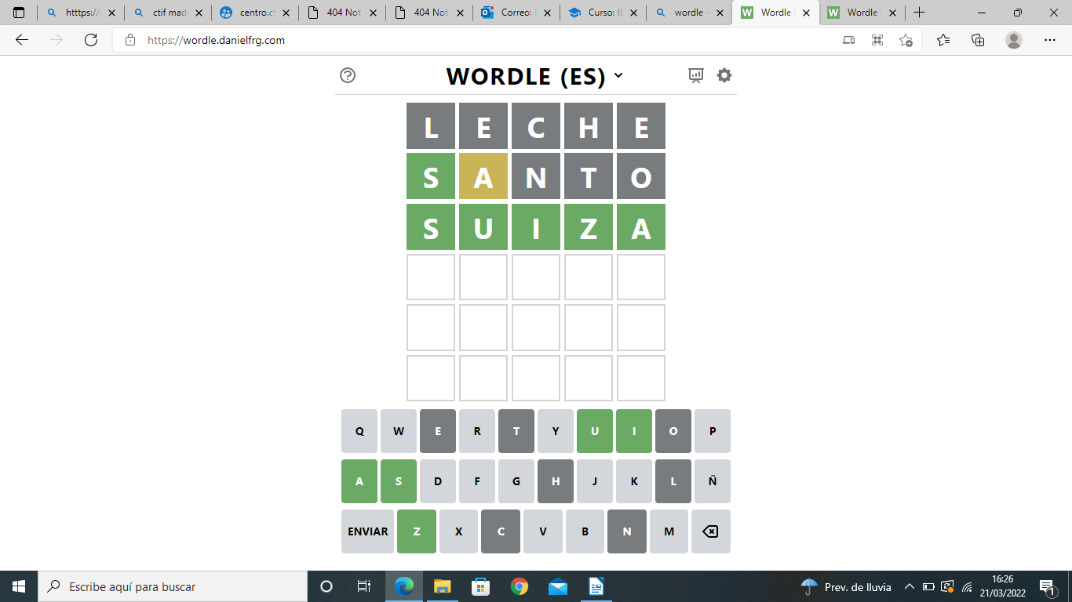
FICHA 1 (para el alumno)

1. Analiza la siguiente audición y determina qué errores de ejecución comete esta lectora:

A dormir, a despertarse

Érase una vez una niña que todas las noches, antes de acostarse, se volvía pequeña, pequeña.
Mamá —decía—, soy una hormiga.
Y su mamá comprendía que era la hora de acostarla.
La niña se despertaba a la salida del sol, pero todavía continuaba siendo pequeñísima; cabía toda ella en la almohada y todavía sobraba un trozo.
—Levántate —le decía su mamá.
—No puedo —respondía la niña—, no puedo, todavía soy demasiado pequeña. Ahora soy como una mariposa. Espera a que crezca un poco más.
Y al cabo de un rato exclamaba:
—Bueno, ya he crecido.
Y dando un chillido, saltaba de la cama y empezaba el nuevo día.
________________________________________________________________________________________________________________________________________________________________________________________________________________________________________________________________________________________________________________________________________________________________________________________________________________________________________________________
________________________________________________________________________________________

2. Analiza este vídeo y determina qué errores de velocidad comete esta lectora:

Anandibai Joshie. Doctora india (1865-1887)

En la época en que Anandibal nació, en India no había doctoras y muy pocas niñas Iban a la escuela. Anandibal se casó a la alarmante corta edad de 9 años con un hombre llamado Gopalrao Joshi.
Gopalrao quería ayudar a que Anandibal recibiera una educación, algo poco habitual en la India de la época. Un día en que encontró a Anandibal ayudando a su abuela en la cocina, ile dijo que volviera a sus libros!
Embarazada a los I4 años, fue madre de un niño, pero el bebé solo sobrevivió diez días. Anandibal quiso dedicarse entonces a prevenir que otras mujeres pasaran por lo mismo. Se dirigió a los habitantes de Serampore y les dijo que quería ir a América para formarse como doctora. Les explicó que necesitaban mujeres doctoras y que su intención a la vuelta era abrir una escuela de medicina para mujeres. Su mensaje
recorrió el país y mucha gente la apoyó y le dio dinero.
Anandibal cumplió su sueño y a los 20 años se licenció en el Colegio Médico para Mujeres de Pensilvania. Cuando regresó a la India, la recibieron triunfalmente. Falleció de tuberculosis al año siguiente, y todo el país lloró su pérdida. Aun así, allanó el camino para una nueva generación de mujeres doctoras en la India.

Ellen Bailey, Soy una chica rebelde
________________________________________________________________________________________________________________________________________________________________________________________________________________________________________________________________________________________________________________________________________________________________
________________________________________________________________________________________________________________________________________________________________________________

FICHA 1 (para el profesor)

Para trabajar esta ficha, el alumnado tendrá que conocer la información teórica que encabeza este dossier.

1. Analiza la siguiente audición [Audición Ficha 1] y determina qué errores de ejecución comete esta lectora:

A dormir, a despertarse

Érase una vez una niña que todas las noches, antes de acostarse¹, se volvía pequeña, pequeña².
Mamá —decía—, soy³ una hormiga.
Y su mamá comprendía que era la hora de acostarla⁴.
La niña se despertaba a la salida del sol, pero todavía continuaba siendo pequeñísima; cabía⁵ toda ella en la almohada y todavía sobraba un trozo⁶.
—Levántate —le decía su mamá.
—No puedo —respondía la niña⁷—, no puedo, todavía soy demasiado pequeña. Ahora soy como una mariposa⁸. Espera a que crezca un poco más.
Y al cabo de un rato exclamaba:
—Bueno, ya he crecido⁹.
Y dando un chillido, saltaba de la cama y empezaba el nuevo día¹⁰.

Soluciones
1. Confunde palabras/suprime letras: acostarse por acotarse
2. Añade palabras: repite pequeña una vez más
3. Añade palabras: pronombre yo
4. Confunde palabras: acostarla por acostarse
5. Sustituye palabras (cabía toda por se metía) y suprime palabras (ella)
6. Suprime palabras: un trozo
7. Añade palabras: respondía a la niña
8. Suprime palabras (como) y añade palabras (gran)
9. Añade palabras: mucho
10. Suprime palabras (el) y añade palabras (de nuevo su día)

2. Analiza este vídeo [Vídeo Ficha 1] y determina qué errores de velocidad comete esta lectora:

En la época en que¹ Anandibal nació, en India no había doctoras y muy pocas niñas² iban a³ la escuela. Anandibal se casó a la alarmante corta edad de 9 años con un hombre⁴ llamado Gopalra o⁵ Joshi.
Gopalrao quería ayudar a que Anandibal recibiera una educación, algo poco habitual en la India de la época. Un día en que encontró a Anandibal ayudando a su⁶ abuela en la cocina, ¡y le dijo que volviera a sus libros!
Embarazada a los I4 años, fue madre de un niño, pero el bebé solo sobrevivió diez días. Anandibal quiso dedicarse entonces a prevenir que otras mujeres pasaran por⁷ lo mismo. Se dirigió a los habitantes de Serampore y les dijo que quería ir a América⁸ para formarse como doctora. Les explicó que necesitaban mujeres doctoras y que su intención a la vuelta era⁹ abrir una escuela de medicina para mujeres. Su mensaje¹⁰ recorrió el país y mucha gente la apoyó y le dio dinero.
Anandibal cumplió su sueño y a los 20 años se licenció en el Colegio Médico para Mujeres de Pensilvania. Cuando regresó a la India, la recibieron¹¹ triunfalmente. Falleció de tuberculosis al año siguiente, y todo el país lloró su pérdida. Aun así, allanó el camino¹² para una nueva generación de mujeres doctoras en la India.
Soluciones
1. Pausa innecesaria y titubeo
2. Pausa innecesaria
3. Titubeo
4. Pausa innecesaria
5. Titubeo
6. Repetir palabras
7. Titubeo
8. Pausa innecesaria
9. Titubeo
10. Titubeo y pausa innecesaria
11. Titubeo y pausa innecesaria
12. Pausa innecesaria y repetición de sílabas

FICHA 2

1. ¿Cuál es tu velocidad lectora en voz alta? Mídela siguiendo estos pasos.

- Lee en voz alta, a tu velocidad normal, el siguiente cuento titulado “A dormir a despertarse”. Cronometra cuánto tardas, anotando los minutos y segundos, y luego pasa el tiempo total a segundos.
Ejemplo→ 3 minutos y 7 segundos → 187 segundos

El joven cangrejo

Un joven cangrejo pensó: “¿Por qué todos los miembros de mi familia caminan hacia atrás? Quiero aprender a caminar hacia delante, como las ranas, y que se me caiga la cola si no lo consigo”.
Empezó a entrenarse a escondidas, entre las piedras de su escondite, y los primeros días le costaba muchísimo trabajo lograrlo. Chocaba contra todo, se magullaba la coraza y una pata se le enredaba con la otra. Pero las cosas fueron mejorando lentamente, porque todo puede aprenderse cuando se desea de veras.
Cuando estuvo bien seguro de sí mismo, se presentó ante su familia y les dijo:
—Fíjense.
Y dio una magnífica carrerilla hacia delante.
—Hijo mío —dijo llorando la madre— ¿has perdido el juicio? Vuelve en ti y camina como te han enseñado tu padre y tu madre; camina como tus hermanos, que tanto te quieren.
Sus hermanos, no obstante, se mataban de risa.
El padre se le quedó mirando un rato severamente, y luego dijo:
—¡Ya basta! Si quieres quedarte con nosotros, camina como todos los cangrejos. Si quieres hacer lo que te parezca, el arroyo es bastante grande. Vete y no regreses más.
El buen cangrejo quería a su familia, pero estaba convencido de que tenía la razón. Abrazó a su madre, saludó a su padre y a sus hermanos y se marchó.
Su paso despertó inmediatamente la sorpresa de un grupo de ranas que, como buenas comadres, se habían reunido en torno a una hoja de nenúfar para charlar.
—El mundo va al revés —dijo una rana—. Miren a aquel cangrejo y díganme si me equivoco.
—Ya no hay educación —dijo la otra rana.
—Vaya, vaya —dijo una tercera.
Pero, todo hay que decirlo, el cangrejo continuó adelante por el camino que había elegido. En cierto momento oyó que lo llamaba un viejo cangrejote de expresión melancólica, que estaba solitario junto a un guijarro.
—Buenos días —dijo el joven cangrejo.
El viejo le observó atentamente y luego le preguntó:
—¿Qué te crees que estás haciendo? También yo, cuando era joven, pensaba enseñar a caminar hacia adelante a los cangrejos. Y mira lo que he conseguido: vivo solo y la gente se cortaría la lengua antes de dirigirme la palabra. Mientras estés a tiempo de hacerlo, hazme caso: resígnate a caminar como los demás y un día me agradecerás el consejo.
El joven cangrejo no sabía qué responder y no dijo nada. Pero pensaba: “Yo tengo la razón”.
Y después de saludar atentamente al viejo, volvió a emprender de nuevo su camino orgullosamente.
¿Llegará muy lejos? ¿Tendrá suerte? ¿Logrará enderezar todas las cosas torcidas del mundo? Nosotros no lo sabemos, porque está todavía caminando con el coraje y la decisión del primer día. Solo podemos desearle, de todo corazón: ¡Buen viaje!

Gianni Rodari, Libro de la fantasía
- Para calcular cuántas palabras lees por minuto, debes multiplicar el número de palabras del texto (367) por 60 y dividir el resultado (22020) por los segundos totales que has tardado en leerlo.
Ejemplo→ 22020 /187 segundos = 117,75 palabras por minuto.

VELOCIDAD ALTA | VELOCIDAD MEDIA—ALTA | VELOCIDAD MEDIA—BAJA | VELOCIDAD BAJA
Más de 150 palabras/minuto | Entre 120 y 150 palabras/minuto | Entre 90 y 120 palabras/minuto | Menos de 90 palabras/minuto

Trabalenguas veloces:

A partir de la selección de trabalenguas con cierta complejidad vamos a potenciar esos aspectos de la comprensión lectora para:
- Favorecer la fluidez lectora y la pronunciación.
- Enseñar tradiciones.
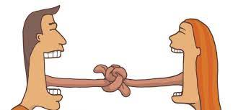
- Aumentar el vocabulario.
- Desarrollar la imaginación.
- Ejercer la memorización.
- Divertirse.
En la ciudad de Pamplona hay una plaza. En la plaza hay una esquina. En la esquina hay una casa. En la casa hay una pieza. En la pieza hay una cama. En la cama hay una estera. En la estera hay una barra. En la barra hay una lora. Luego la lora a la barra, la barra a la estera, la estera a la cama, la cama a la pieza, la pieza a la casa, la casa a la esquina, la esquina a la plaza, la plaza a la ciudad de Pamplona.

Parra tenía una perra y Guerra tenía una parra. La perra de Parra subió a la parra de Guerra. Guerra pegó con la porra a la perra de Parra, y Parra le dijo a Guerra, “¿por qué has pegado con la porra a la perra de Parra? Y Guerra le contestó “Si la perra de Parra no hubiera subido a la parra de Guerra, Guerra no hubiese pegado con la porra a la perra de Parra”.

Ese Lolo es un lelo, le dijo la Lola a Don Lalo, pero Don Lalo le dijo a la Lola. No, Lola, ese Lolo no es lelo, es un lila. ¿Es un lila, Don Lalo, ese Lolo, en vez de ser lelo? Sí, Lola, es un lila y no un lelo ese Lolo, le dijo Don Lalo a la Lola

Frente a la fuente de enfrente, la frente Fuensanta frunce; Fuensanta frunce la frente, frente a la fuente de enfrente. ¿La frunce o finge fruncirla? ¿Fingir Fuensanta fruncir? ¡Fuensanta no finge, frunce! ¡La frente frunce Fuensanta! Frunce Fuensanta la frente, frente a la fuente de enfrente.

Cuando cuentes cuentos, cuenta cuántos cuentos cuentas; cuenta cuántos cuentos cuentas, cuando cuentos cuentes.

¡Qué col colosal colocó el loco aquel en aquel local! ¡Qué colosal col colocó en el local aquel!

FICHA 3 PROSODIA

En estas actividades vamos a trabajar con otros elementos que también forman parte de la lectura: la entonación, la velocidad, el volumen y las pausas. Todos ellos contribuyen de alguna manera a reforzar el significado del texto.

ENTONACIÓN
Los cambios, las inflexiones, el movimiento de las líneas que suben y bajan, enriquecen la elocución. Una voz monótona dispersa la atención al permanecer en una misma línea de altura; una voz dúctil atiende los juegos de la inflexión en el relato, eleva el tono en la interrogación, baja al finalizar la frase, recurre al grave, medio y agudo, atendiendo al sentido de lo expresado.
1. Juega con la frase “ala leve vuela” siguiendo las diversas entonaciones propuestas en el gráfico:

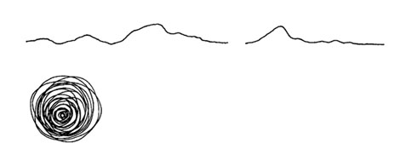

2. En todos estos enunciados se repite la misma oración (“Has tenido una gran idea”), pero con distintos matices. Léelos con la entonación adecuada según el contexto:
- Me encanta, el disfraz te va a quedar chulísimo. Has tenido una gran idea.
- Qué bien huele el mar, qué paz me transmite. Gracias por traerme aquí. ¡Has tenido una gran idea!
- ¿Acelgas para comer? ¿De verdad? ¿Pero no se te ha ocurrido cocinar otra cosa más rica? Has tenido una gran idea.
- ¿Qué estás haciendo tantas horas en este sótano? ¿Has tenido una gran idea?
- ¡Qué miedo me da tu disfraz! Esta habitación es tan oscura. Y ahora encima se nos va la luz. Genial, lo que faltaba. Has tenido una gran idea.

3. Lee el siguiente fragmento. ¿Dónde alzarías la voz? ¿Dónde la bajarías? ¿Cuáles son las palabras clave?
Estaba Juan en casa de su amo, descansando, y el amo quiso reírse del muchacho y le dice:
— Juan, ¿cómo se llama esto?
—Pantalones —dice Juan.
—No, tonto, esto se llama cubritancias— responde el amo, aguantándose la risa.
—Cubritancias —repite Juan y se queda callado.
Juan tonto (cuento popular)

PAUSA
Otro elemento importante de la organización rítmica es la pausa. La pausa le da valor a la frase, subraya el final de la entonación, da entrada a los diversos personajes, aumenta la expectación o dramatismo en el relato, etc.
1. Vamos a leer este texto tres veces:
1. Léelo en voz baja y marca los lugares en los que harías pausas
2. Léelo en voz alta dando una palmada cada vez que encuentres una coma y un golpe cuando aparezca en un punto
3. Léelo de nuevo de manera natural, pero prestando atención a las pausas que debes hacer

¡Arriad el foque!, ordena el capitán. ¡Arriad el foque!, repite el segundo. ¡Orzad a estribor!, grita el capitán. ¡Orzad a estribor!, repite el segundo. ¡Cuidado con el bauprés!, grita el capitán. ¡El bauprés!, repite el segundo. ¡Abatid el palo de mesana!, grita el capitán. ¡El palo de mesana!, repite el segundo. Entretanto, la tormenta arrecia y los marineros corremos de un lado a otro de la cubierta, desconcertados. Si no encontramos pronto un diccionario nos vamos a pique sin remedio.

De La sueñera. En Por favor, sea breve. Antología de relatos hiperbreves. Edición de Clara Obligado. Páginas de Espuma, 2001

Las pausas suelen representarse en las escritura mediante signos de puntuación. Estos no solo son útiles para respirar, sino que también contribuyen a dar sentido al texto, como podemos comprobar en el siguiente ejercicio.
2. Se cuenta que un señor, por ignorancia o malicia, dejó al morir el siguiente testamento sin signos de puntuación:
«Dejo mis bienes a mi sobrino Juan no a mi hermano Luis tampoco jamás se pagará la cuenta al sastre nunca de ningún modo para los Jesuitas todo lo dicho es mi deseo».
El juez encargado de resolver el testamento reunió a los posibles herederos, es decir, al sobrino Juan, al hermano Luis, al sastre y a los jesuitas y les entregó una copia del confuso testamento con objeto de que le ayudaran a resolver el dilema. Al día siguiente cada heredero aportó al juez una copia del testamento con signos de puntuación.
Elige a uno de los protagonistas de esta historia (Juan, Luis, sastre, jesuitas, Juan) y puntúa el texto para que tú seas el heredero.

Solución
- Juan, el sobrino:
«Dejo mis bienes a mi sobrino Juan. No a mi hermano Luis. Tampoco, jamás, se pagará la cuenta al sastre Nunca, de ningún modo, para los Jesuitas. Todo lo dicho es mi deseo».
- Luis, el hermano:
«¿Dejo mis bienes a mi sobrino Juan? No. ¡A mi hermano Luis!. Tampoco, jamás, se pagará la cuenta al sastre. Nunca, de ningún modo, para los Jesuitas. Todo lo dicho es mi deseo».
- El sastre:
«¿Dejo mis bienes a mi sobrino Juan? No. ¿A mi hermano Luis? Tampoco, jamás. Se pagará la cuenta al sastre. Nunca, de ningún modo, para los Jesuitas. Todo lo dicho es mi deseo».
- Los jesuitas:
«¿Dejo mis bienes a mi sobrino Juan? No. ¿A mi hermano Luis? Tampoco, jamás.¿Se pagará la cuenta al sastre? Nunca, de ningún modo. Para los Jesuitas todo. Lo dicho es mi deseo».
- El juez todavía pudo añadir otra interpretación:
«¿Dejo mis bienes a mi sobrino Juan? No. ¿A mi hermano Luis? Tampoco. Jamás se pagará la cuenta al sastre. Nunca, de ningún modo, para los Jesuitas. Todo lo dicho es mi deseo».
Así que el señor juez, ante la imposibilidad de nombrar heredero, tomó la siguiente decisión:
«... por lo que no resultando herederos para esta herencia, yo, el Juez me incauto de ella en nombre del Estado y sin más que tratar queda terminado el asunto».

VOLUMEN
1. Establece qué volumen le correspondería a estas situaciones para que la comunicación sea adecuada. Para ello, utiliza una escala del 1 al 5, donde 1 es el volumen más bajo (susurro) y 5 el más alto (grito).
a) Cantar una canción en un concierto
b) Saludar a un familiar en un entierro
c) En un estadio de fútbol donde los aficionados están animando, decirle a tu acompañante que tienes hambre
d) Explicar un tema en una exposición oral en clase

2. Lee este verso con volúmenes 1, 3 y 5: “en el silencio solo se escuchaba un susurro de abejas que sonaba”. ¿Cuál crees que es el volumen más apropiado?

Fichas 4 y 5 MEMORIA y ATENCIÓN

1. Lectura dramatizada.
- Leed en voz alta el siguiente texto entre cuatro alumnos: tres personajes y acotaciones (entre paréntesis). Cuidad los gestos y la entonación.
- Leedlo por segunda vez rápidamente, dejando menos tiempo entre las intervenciones de cada uno.
- ¿Cuántas veces se dice el adjetivo neocatecumenal? ¿Quién se va al bingo? ¿De quién hablan las jóvenes? ¿De qué trabaja?

(Le da la mano. Doña Antonia se limpia la suya y se la estrecha encantada, sorprendida de los buenos modales de alguien en aquella casa.)
ANTONIA.— ¡Huy! Encantada, hija. Antonia del Campo, calle de la Sal, doce, bajo C. Allí tienes tu casa. ¡Ay, Dios mío! Otra infeliz que cayó en el vicio, con la cara de buena que tienes. ¡En fin! (Se arregla la ropa y coge el bolso.) Bueno, me voy a echar un bingo. A ver si cojo hoy un par de líneas por lo menos. A esta hora es cuando está mejor y más decente. Como está enfrente del mercado, sólo señoras, amas de casa y alguna criada.
CHUSA.— Adiós, doña Antonia, que siga usted bien.
ELENA.— Adiós, y encantada.
ANTONIA.— Y a ver si venís algún sábado a las reuniones, que si cae un rayo allí no os pilla, no. Hala, adiós.
CHUSA.— No se preocupe, que el sábado vamos sin falta los cuatro. Adiós, adiós. (Sale Doña Antonia.) ¡Puf! Menos mal. Si no es por el bingo hoy no nos la quitamos ya de encima.
ELENA.— ¿Y tenemos que ir el sábado a una reunión? ¿Qué reunión?
CHUSA.— Esa es otra. Un sábado nos lio y nos llevó a una reunión de neocatecumenales. Sí, sí: «No estás solo, el Señor te guarda…», y todo eso.
ELENA.— Está peor que mi madre.
CHUSA.— ¿También es neocatecumenal?
ELENA.— Era lo que le faltaba.
CHUSA.— Pues chica, ésta nos ha metido cada rollo con las catequesis que dan y eso… Además, como es para recuperación de marginales a nosotros nos viene al pelo, como ella dice. (Ríen las dos.) Como somos «drogadictos», por cuatro porros, sabes; pero es que para ella todas las drogas son iguales y pecado. Pero el coñac es agua bendita, eso sí.
ELENA.— ¿Y qué hacías allí el día que fuisteis?
CHUSA.— Cantábamos. Cantábamos todos muy serios. (Canta imitando.) «Cuando el Señor dijo Sión… todos nos fuimos al pantano…», o algo así. (Ríen las dos.) Como te coja un día por banda no te vas a reír, no. Es peor que el telediario.
ELENA.— ¿Y el hijo también es eocatecumenal?
CHUSA.— ¿Alberto? ¡Qué dices! Alberto es normal, aunque le veas así vestido de policía, es completamente normal. Bueno, también es que lleva poco tiempo. Es muy guapo, ¿no?
ELENA.— No está mal, aunque así, con esa ropa, no me hago una idea.
Bajarse al moro, José Luis Alonso de Santos.

2. Lee en voz alta el siguiente fragmento. Cronometra cuánto tardas, anotando los minutos y los segundos, y luego pasa el tiempo total a segundos:

En cierta ocasión, hace ya mucho tiempo, vi un fantasma. Sí, un espectro, una aparición, un espíritu; lo puedes llamar como quieras, el caso es que lo vi. Ocurrió el mismo año en que el hombre llegó a la Luna y, aunque hubo momentos en los que pasé mucho miedo, esta historia no es lo que suele llamarse una novela de terror. Todo comenzó con un enigma: el misterio de un objeto muy valioso que estuvo perdido durante siete décadas. Las Lágrimas de Shiva, así se llamaba ese objeto extraviado. A su alrededor tuvieron lugar venganzas cruzadas, y amores prohibidos, y extrañas desapariciones. Hubo un fantasma, sí, y un viejo secreto oculto en las sombras, pero también hubo mucho más. A veces, sin saber muy bien cómo ni por qué, suceden cosas que nos cambian por dentro y nos hacen ver el mundo de otra forma. Con frecuencia, se trata de sucesos triviales, acontecimiento a los que, cuando se producen, apenas concedemos algún valor, pero que a la larga acaban adquiriendo una inesperada trascendencia. Eso fue lo que ocurrió cuando mi padre cayó enfermo. Un ser microscópico, el bacilo descubierto por un alemán llamado Robert Koch, desencadenó la cadena de sucesos que acabarían conduciendo a aquel verano de 1969. Y ese verano fue muy especial: mi padre enfermó, yo me fui de casa, el hombre llegó a la Luna, vi un fantasma y descifré un antiguo misterio. Sí, sucedieron muchas cosas ese año, pero lo más importante de todo fue conocerlas a ellas. Las cuatro flores, así las llamaba su madre: Rosa, Margarita, Violeta y Azucena, mis primas. Ellas me mostraron un mundo secreto e íntimo, una realidad próxima y cotidiana, pero que hasta entonces había sido totalmente ajena a mí. Todo eso sucedió hace mucho, claro. Por aquel entonces no había ordenadores personales, ni videojuegos, ni televisión por satélite. A decir verdad, ni siquiera había televisión en color. Era una época en blanco y negro, un tiempo de cambios, al menos más allá de nuestras fronteras. En otros países, los estudiantes tomaban las calles exigiendo un mundo mejor, los hippies adornaban con flores sus largos cabellos, las mujeres reclamaban los mismos derechos que los hombres, los jóvenes se manifestaban en contra de la guerra de Vietnam, las chicas usaban minifalda y biquini, los chicos imitaban a Paul, John, George y Ringo.

Las lágrimas de Shiva, César Mallorquí

a) Para calcular cuántas palabras lees por minuto, debes multiplicar el número de palabras del texto (393), por los segundos que has tardado en leerlo.
b) Fíjate en la siguiente tabla y observa qué nivel de velocidad lectora tienes.
VELOCIDAD ALTA | VELOCIDAD MEDIA—ALTA | VELOCIDAD MEDIA—BAJA | VELOCIDAD BAJA
Más de 150 palabras/minuto | Entre 120 y 150 palabras/minuto | Entre 90 y 120 palabras/minuto | Menos de 90 palabras/minuto

c) Memoria: ¿qué sinónimos de fantasma se utilizan? ¿Qué nombres de flores tienen las primas? ¿Cómo se llaman los Beatles?

Ficha 6 INFERENCIAS
Lee la siguiente receta para hacer Crepes caseros y a continuación, completa la información que se omite en el procedimiento, en los pasos a seguir.

Ingredientes para hacer Crepes caseros

- 125 gr de harina
- 2 huevos
- 250 ml de leche
- 50 gr de mantequilla
- 5 gr de azúcar
- 1 pizca de sal
- 1 cucharadita de mantequilla para untar la sartén

___________________, funde la mantequilla introduciéndola en el microondas durante 30 0 40 segundos.
________________, pon en un vaso de batidora los ingredientes líquidos: la leche, la mantequilla fundida y los (______________) Añade la harina, el azúcar y la (________________). Tritura todos los ingredientes hasta conseguir una crema y pasa la mezcla por un (_____________) para eliminar cualquier grumo que pueda tener. También puedes mezclarlos a mano con las varillas.
___________, unta una sartén antiadherente con una cucharadita de mantequilla con la ayuda de un pincel o brocha. Pon a calentar la sartén a fuego medio.
________________, vierte un poco de masa en el centro y espárcela bien por toda la (___________). Cuando empiece a cuajarse, dale la vuelta y cocina la crepe brevemente por el otro lado.
Repite la operación hasta terminar toda la masa.
¡Las crepes ya están listos!
www.hogarmania.com Eva Arguiñano

- Identifica los conectores de orden que hay en la receta y que se han omitido.
- ¿Qué ingredientes y utensilios se han ocultado?
- Ilustra cada uno de los pasos principales para la elaboración de crepes.

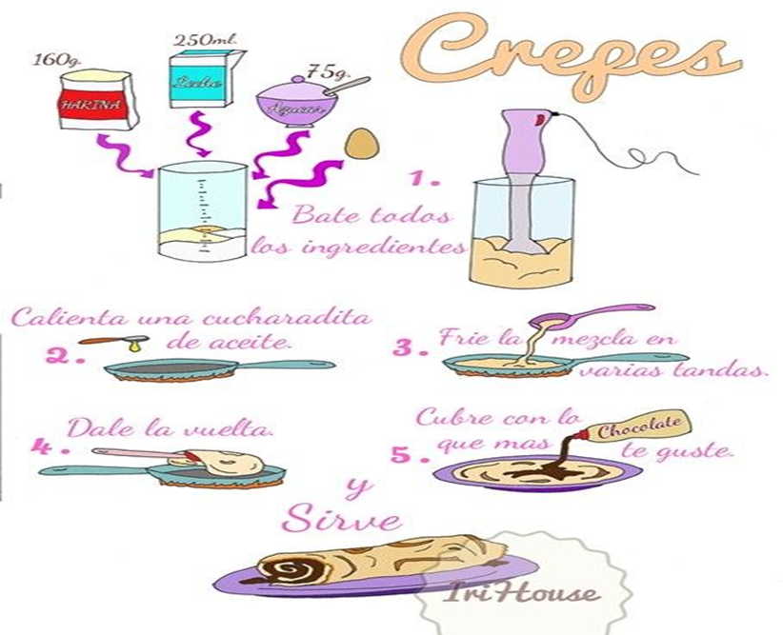
Ficha 7 Conectores

Actividades de conectores y marcadores textuales.
1. Analiza los mecanismos de cohesión del siguiente texto:
El sector energético es uno de los mayores contribuyentes a la generación de gases de efecto invernadero, es decir, que provocan el aumento de temperatura de la atmósfera, por lo que la utilización de recursos renovables en la producción de energía es imprescindible para avanzar en la lucha contra el cambio climático. Sin embargo, las energías renovables reducen la dependencia energética garantizando un suministro autóctono y seguro; además de disminuir las emisiones a la atmósfera. Por todo ello, no sorprende que España haya potenciado su posición en este campo en los últimos años, afianzándose como uno de los 15 mayores consumidores de energías limpias del mundo.

- Señala tres conectores textuales y clasifícalos:
Aditivos:
Explicativos:
Consecutivos:

De oposición o contraste:

- Repetición de palabras y sinónimos. ¿Qué palabras se repiten? ¿Qué sinónimos aparecen?

- Elipsis. ¿Qué palabra se omite al final del texto?

- Mecanismos referenciales; localiza un pronombre personal y un determinante posesivo y señala a qué elemento del texto se refieren.

Ficha 8: estructuras de los textos

Identifica las modalidades o estructuras textuales (narración, descripción, diálogo, exposición y argumentación) de los siguientes textos y justifica el tipo de modalidad señalando sus características más sobresalientes:

Texto 1:
Hentai, Saoko, Sakura... ¿Qué tiene la cultura japonesa para que le atraiga tanto? La admiro. Tiene lecturas, por ejemplo, que me inspiran muchísimo. Su estética, el ánime, la fotografía... ¡Y aún así, no he ido! Haber nombrado las canciones así es como quien tira una moneda en una fuente y pide un deseo. Ir a ciudades como Tokio o Kioto me gustaría mucho.
Desde que sacó los primeros sencillos, Rosalía ¿entiende que se esté comparando tanto El mal querer con Motomami? ¿Tiene sentido? Cada proyecto es distinto, tiene una intención diferente, así que creo en la autonomía de cada uno. El mal querer tampoco se parecía a Los Ángeles, por ejemplo. No quiero encontrar una fórmula y exprimirla.
Insiste mucho en que sigue siendo la misma: "Soy igual de cantaora con el chándal de Versace que vestidita de bailaora". Mis artistas favoritos son cambiantes. Mira Picasso, por ejemplo. Él estaba en constante cambio. No sé si llamarlo evolución, porque quién sabe cómo él entendía el principio y el final de su carrera. Su etapa azul no era igual que su etapa más cubista. Y yo aplaudo el cambio, que nunca es mejor ni peor, sino distinto
Diario 20 minutos, Ana Latorre

Estructura o modalidad textual:
Justificación ¿De qué hablan?

Texto 2
La última encuesta nacional sobre hábitos alimentarios en la infancia y adolescencia en la que participaron más de 3.500 individuos de entre 2 y 24 años de edad, pone de manifiesto algo que no resulta novedoso, a pesar de su trascendencia: el consumo de frutas y verduras entre los niños y adolescentes es insuficiente. Frutas y hortalizas frescas son alimentos que constituyen una fuente notable de variedad de vitaminas (ácido fólico, C, pro-vitamina A....), minerales (potasio, magnesio), agua, fibra y antioxidantes.
Su consumo es importante puesto que, si se incluyen en cantidades adecuadas en la dieta, estamos contribuyendo a la salud de toda la familia, ya que ayudan a reducir el riesgo de sufrir obesidad y sobrepeso enfermedades como estreñimiento, hipertensión, exceso de colesterol, e incluso de ciertos tipos de cáncer.
Campaña 5 al día. Ministerio de Sanidad y Consumo.
Estructura o modalidad textual:
Justificación ¿Qué explica? ¿Por qué lo hace?

Texto 3:
Poco después se encontró Tom con el paria infantil de aquellos entornos, Huckleberry Finn, hijo del borracho del pueblo. Huckleberry era cordialmente aborrecido y temido por todas las madres, porque era holgazán, desobediente, ordinario y malo…, y porque los hijos de todas lo admiraban y se deleitaban en su vedada compañía y sentían no atreverse a ser como él. Tom se parecía a todos los muchachos decentes en que envidiaba a Huckleberry por su no disimulada condición de abandonado, y en que había recibido órdenes terminantes de no jugar con él. Por eso jugaba con él cuando tenía ocasión. Huckleberry andaba siempre vestido con los desechos de la gente adulta y su ropa parecía estar en una perenne floración de jirones, toda ella llena de flecos y colgajos. El sombrero era una vasta ruina con media ala de menos; la chaqueta, cuando la tenía, le llegaba cerca de los talones, un solo tirante le sujetaba los calzones […], y eran tan largos que sus bordes deshilachados se arrastraban por el barro cuando no se los remangaba. Huckleberry iba y venía a su santa voluntad, no tenía que ir a la escuela o a la iglesia, y no reconocía amo ni señor, ni tenía que obedecer a nadie; podía ir a nadar o de pesca cuando le venía en gana y estarse todo el tiempo que se le antojaba; nadie le impedía andar a cachetes; podía trasnochar cuando quería; era el primero en ir descalzo en primavera y el último en ponerse zapatos en otoño; no tenía que lavarse nunca ni ponerse ropa limpia; sabía jurar prodigiosamente. En una palabra: todo lo que hace la vida apetecible y deliciosa lo tenía aquel muchacho.
Las aventuras de Tom Sawyer, Mark Twain

Estructura o modalidad textual:
Justificación ¿Cómo es?

Texto 4:
Había empezado a leer la novela unos días antes. La abandonó por negocios urgentes, volvió a abrirla cuando regresaba en tren a la finca; se dejaba interesar lentamente por la trama, por el dibujo de los personajes. Esa tarde, después de escribir una carta a su apoderado y discutir con el mayordomo una cuestión de aparcerías, volvió al libro en la tranquilidad del estudio que miraba hacia el parque de los robles. Arrellanado en su sillón favorito, de espaldas a la puerta que lo hubiera molestado como una irritante posibilidad de intrusiones, dejó que su mano izquierda acariciara una y otra vez el terciopelo verde y se puso a leer los últimos capítulos. Su memoria retenía sin esfuerzo los nombres y las imágenes de los protagonistas; la ilusión novelesca lo ganó casi en seguida. Gozaba del placer casi perverso de irse desgajando línea a línea de lo que lo rodeaba, y sentir a la vez que su cabeza descansaba cómodamente en el terciopelo del alto respaldo, que los cigarrillos seguían al alcance de la mano, que más allá de los ventanales danzaba el aire del atardecer bajo los robles. Palabra a palabra, absorbido por la sórdida disyuntiva de los héroes, dejándose ir hacia las imágenes que se concertaban y adquirían color y movimiento, fue testigo del último encuentro en la cabaña del monte. Primero entraba la mujer, recelosa; ahora llegaba el amante, lastimada la cara por el chicotazo de una rama. Admirablemente restañaba ella la sangre con sus besos, pero él rechazaba las caricias, no había venido para repetir las ceremonias de una pasión secreta, protegida por un mundo de hojas secas y senderos furtivos. El puñal se entibiaba contra su pecho, y debajo latía la libertad agazapada. Un diálogo anhelante corría por las páginas como un arroyo de serpientes, y se sentía que todo estaba decidido desde siempre. Hasta esas caricias que enredaban el cuerpo del amante como queriendo retenerlo y disuadirlo, dibujaban abominablemente la figura de otro cuerpo que era necesario destruir. Nada había sido olvidado: coartadas, azares, posibles errores. A partir de esa hora cada instante tenía su empleo minuciosamente atribuido.
Continuidad de los parques, Julio Cortázar

Estructura o modalidad textual:
Justificación ¿Qué ocurre? ¿Quién lo cuenta?

Texto 5:
Hemos traspasado a nuestros hijos las cotas de bienestar más elevadas jamás vistas en el mundo occidental. Pero los adolescentes de hoy, con sus pasaportes atestados de sellos, con sus tres horas de guitarra a la semana y un armario de zapatillas de deporte que usted de crío ni soñó, no parecen mostrar las aptitudes necesarias para coger las riendas de las empresas, mercados y gobiernos del mundo. Ni lo que es más importante: el timón de sus vidas. Ya se habla de una Generación de cristal.
La enseñanza más valiosa que uno puede legar a sus descendientes es la destreza para encajar los avatares del día a día, la capacidad para enfrentarse a los problemas (graves y menores) que se interpongan en su camino y la habilidad para transformar las realidades presentes en su versión más positiva. Esto exige la intervención de sujetos instruidos. El problema es que, lamentablemente, todo parece indicar que los nacidos en los albores del siglo XXI forman una generación que flaquea en ciertos aspectos clave de su formación emocional. Valores como la entereza, la empatía o el espíritu de superación solo emiten leves y débiles destellos, abocando a la sociedad actual a un alarmante estado de inmadurez. En este sentido, expertos como Alejandro Néstor García Martínez, profesor y doctor en Sociología de la Universidad de Navarra, explica: “Ante cualquier complicación, muchos padres y educadores ven necesaria la intervención directa y, en demasiadas ocasiones, ahorran a sus hijos las dificultades y, a la postre, les protegen de los problemas que tratan de resolver por ellos”.
El País, Eva Carnero
Estructura o modalidad textual:
Justificación ¿Qué piensa? ¿Por qué lo piensa?

Ficha 9: tema

Enuncia en una o dos líneas la idea principal que aparece o se desarrolla en el texto; tiene que ocupar una líneas y media como máximo. Puedes intentar sintetizar el tema utilizando un sintagma nominal.

Texto 1.
Al mismo tiempo que hay información que salva vidas y es gloriosa, hay otra que mata y es tóxica. La desinformación, el fraude y la manipulación que fomenta el conflicto están teniendo un auge tan acelerado como la información extraída de las masivas bases de datos digitalizados. Algunos de quienes controlan estas tecnologías saben cómo convencernos de comprar determinados productos. Otros saben cómo entusiasmarnos con ciertas ideas, grupos o líderes —y detestar a sus rivales.
Tema:

Texto 2.

Los perros no debían ladrar, y no ladraron. El mayordomo no estaría a esa hora, y no estaba. Subió los tres peldaños del porche y entró. Desde la sangre galopando en sus oídos le llegaban las palabras de la mujer: primero una sala azul, después una galería, una escalera alfombrada. En lo alto, dos puertas. Nadie en la primera habitación, nadie en la segunda. La puerta del salón, y entonces el puñal en la mano, la luz de los ventanales, el alto respaldo de un sillón de terciopelo verde, la cabeza del hombre en el sillón leyendo una novela.

Tema:

Texto 3.
El departamento de viajeros del Comité Nacional de Transportes por Carretera, que agrupa a los sectores del taxi, los vehículos de alquiler, ambulancias y autobuses de tipo discrecional, han convocado una manifestación en Madrid el próximo domingo 27 de marzo. Se suman así a las protestas de otros sectores, como los camioneros, por el alza de los precios de la energía y el gasóleo.
Tema:

Texto 4.
Árbol grande, de hasta 40 metros, con tronco recto de corteza gris verdosa que se presenta desgarrada en placas. La copa es oval, de ramas extendidas. Las hojas son caducas, palmeadas, coriáceas y pubescentes, con tres nervios muy marcados. Las flores se presentan en amentos esféricos y los frutos, en cabezuelas también esféricas. Cada uno de los frutos presenta pelos en la base. El plátano se cultiva mucho en calles y parques, siendo muy habitual en todas las ciudades ya que soporta el ambiente contaminado.

Tema:

Texto 5:

El tío Lucas era más feo que Picio. Lo había sido toda su vida, y ya tenía cerca de cuarenta años. Sin embargo, pocos hombres tan simpáticos y agradables habrá echado Dios al mundo. Lucas era en aquel entonces de pequeña estatura, un poco cargado de espaldas, muy moreno, barbilampiño, narigón, orejudo y picado de viruelas. En cambio, su boca era regular y su dentadura inmejorable. Se diría que sólo la corteza de aquel hombre era tosca y fea; tan pronto como empezaba a penetrarse dentro de él aparecían sus perfecciones. Primero venía la voz, vibrante, elástica, atractiva. Llegaba después lo que aquella voz decía: todo oportuno, discreto, ingenioso, persuasiva.

Tema:
Texto 6:
"VIEJA – Y con tu marido…
YERMA – Mi marido es otra cosa. Me lo dio mi padre y yo lo acepté. Con alegría. Esta es la pura verdad. Pues el primer día que me puse novia con él ya pensé… en los hijos… Y me miraba en sus ojos. Sí, pero era para verme muy chica, muy manejable, como si yo misma fuera hija mía.
VIEJA – Todo lo contrario que yo. Quizá por eso no hayas parido a tiempo. Los hombres tienen que gustar, muchacha. Han de deshacernos las trenzas y darnos de beber agua en su misma boca. Así corre el mundo.
YERMA – El tuyo, que el mío no. Yo pienso muchas cosas, y estoy segura que las cosas que pienso las ha de realizar mi hijo. Yo me entregué a mi marido por él, y me sigo entregando para ver si llega, pero nunca por divertirme.
VIEJA - ¡Y resulta que estás vacía!
YERMA – No, vacía no, porque me estoy llenando de odio. Dime: ¿tengo yo la culpa? ¿Es preciso buscar en el hombre al hombre nada más? Entonces, ¿qué vas a pensar cuando te deja en la cama con los ojos tristes mirando al techo y da media vuelta y se duerme? ¿He de quedarme pensando en él o en lo que puede salir relumbrando de mi pecho? Yo no sé, ¡pero dímelo tú, por caridad!
(…)
Pero tú no. Cuando nos casamos eras otro. Ahora tienes la cara blanca como si no te diera en ella el sol. A mí me gustaría que fueras al río y nadaras y que te subieras al tejado cuando la lluvia cala nuestra vivienda. Veinticuatro meses llevamos casados, y tú cada vez más triste, más enjuto, como si crecieras al revés. "

FICHA 10 (para el profesor) – Cómo hacer un resumen de textos narrativos

La siguiente actividad se trabaja a partir de cortos. De manera progresiva se van incorporando instrucciones hasta llegar a la actividad final en la que el resumen elaborado por los alumnos tendría que recoger todas las indicaciones propuestas en las actividades previas.
Además, se proponen estas instrucciones más generales:
-No cuentes los hechos en primera persona, sino en tercera
-Emplea oraciones cortas
-No abuses de la conjunción “y”
-Comienza el resumen directamente. No utilices estructuras del tipo “se trata de” ni similares
-Utiliza conectores temporales (más tarde, después…)
-Es habitual que repitas siempre el nombre del protagonista o el pronombre con el que se identifique. Busca otras maneras de llamarlo (Cervantes→El manco de Lepanto, el escritor alcalaíno, etc.).

1) Vídeo: “Corto El puente” https://www.youtube.com/watch?v=gQiaAb6VGt8
Identifica a los protagonistas, el lugar y el tiempo (si juega un papel importante). Comienza con esa información tu resumen y continúalo.

2) Vídeo: “Corto Piper” https://www.youtube.com/watch?v=8yICTKBm538
Cuenta los hechos en orden cronológico: sigue la estructura de planteamiento (donde recoges lo propuesto en el punto 1), nudo y desenlace.

3) Vídeo: “Corto El conejo” https://www.youtube.com/watch?v=HncuH5DLXrw
Simplifica los hechos: reduce aquellos que tengan algo en común (como acciones repetitivas, listados, etc.)

4) Vídeo: “Corto Paperman” https://www.youtube.com/watch?v=UOS5CP8tzYQ
Explica lo irracional, lo menos evidente, si juega un papel importante.

Ahora haz un resumen de estos textos siguiendo lo aprendido. :

Texto 1
Consejo: presta atención a la persona verbal
Mi hermano Alberto cayó al pozo cuando tenía cinco años. Fue una de esas tragedias familiares que sólo alivian el tiempo y la circunstancia de la familia numerosa. Veinte años después, mi hermano Eloy sacaba agua un día de aquel pozo al que nadie jamás había vuelto a asomarse. En el caldero descubrió una pequeña botella con un papel en su interior. Éste es un mundo como otro cualquiera, decía el mensaje.

Texto 2
Consejo: presta atención al orden cronológico
El doctor Alejo murió asesinado. Indudablemente murió estrangulado. Nadie había entrado en la casa, indudablemente nadie, y aunque el doctor dormía con el balcón abierto, por higiene, era tan alto su piso que no era de suponer que por allí hubiese entrado el asesino. La policía no encontraba la pista de aquel crimen, y ya iba a abandonar el asunto, cuando la esposa y la criada del muerto acudieron despavoridas a la Jefatura. Saltando de lo alto de un armario había caído sobre la mesa, las había mirado, las había visto, y después había huido por la habitación, una mano solitaria y viva como una araña. Allí la habían dejado encerrada con llave en el cuarto.
Llena de terror, acudió la policía y el juez. Era su deber. Trabajo les costó cazar la mano, pero la cazaron y todos le agarraron un dedo, porque era vigorosa corno si en ella radicase junta toda la fuerza de un hombre fuerte. ¿Qué hacer con ella? ¿Qué luz iba a arrojar sobre el suceso? ¿Cómo sentenciarla? ¿De quién era aquella mano? Después de una larga pausa, al juez se le ocurrió darle la pluma para que declarase por escrito. La mano entonces escribió: "Soy la mano de Ramiro Ruiz, asesinado vilmente por el doctor en el hospital y destrozado con ensañamiento en la sala de disección. He hecho justicia".

